|  |  |
| --- | --- |
| Título del guion | **Ecuaciones e inecuaciones** |
| Código del guion | MA_08_06_CO |
| Descripción |  |

[SECCIÓN 1] **1 Gráfica de un polinomio a partir de su expresión algebraica**

Los polinomios *p(x)* en una variable son expresiones algebraicas que representan curvas en el plano cartesiano. Los casos más simples son los polinomios de grado cero y de grado uno cuya representación gráfica es una recta. En el caso de los polinomios de grado cero es una recta horizontal.

|  |  |
| --- | --- |
| **Imagen (fotografía, gráfica o ilustración)** | |
| **Código** | MA_08_06_IMG01 |
| **Descripción** | C:\Users\MIGUEL MUÑOZ\AppData\Local\Temp\geogebra.png |
| **Código Shutterstock (o URL o la ruta en AulaPlaneta)** |  |
| **Pie de imagen** | Representación gráfica de una recta horizontal que pasa por *y* =3. |

En general para cualquier polinomio de la forma ***p(x) = k*** donde *k* es un número real cualquiera, su representación gráfica es una recta horizontal que corta al eje *Y* en *y = k.*

Para los polinomios *p(x)* de grado uno se debe hallar el valor numérico para dos valores *x*1 y*x*2 cualesquiera, así se forman los puntos (***x1, p*(*x1*)**) y (***x2, p*(*x2*)**). Después se traza la recta que pasa por dichos puntos. La recta que se traza es la representación gráfica de *p*(*x*),observa el siguiente ejemplo:

Sea *p(x)=* 2*x+*1y *x*1 = 1y *x*2 = 3. Hallamos sus respectivos valores numéricos:

Para *x* = 1:

*p*(*x*) = 2*x* + 1

*p*(1)= 2(1) + 1

*p*(1) = 2 + 1

*p*(1) = 3

Para *x* = 3:

*p*(*x*) = 2*x* +1

*p*(3) = 2(3) +1

*p*(3) = 6 +1

*p*(3) = 7

De este modo se forman los puntos (1, 3) y (3, 7) que se deben ubicar en un plano cartesiano y trazar la recta que los contiene.

|  |  |
| --- | --- |
| **Imagen (fotografía, gráfica o ilustración)** | |
| **Código** | MA_08_06_IMG02 |
| **Descripción** | C:\Users\MIGUEL MUÑOZ\AppData\Local\Temp\geogebra.png  Nota al diseñador: agregar nombres a los ejes del plano (*X, Y)* |
| **Código Shutterstock (o URL o la ruta en AulaPlaneta)** |  |
| **Pie de imagen** | Representación gráfica de *p(x) =* 2*x +* 1. |

Para los polinomios de grado dos o más es conveniente realizar una tabla de valores en los que se le de varios valores a la variable *x* y se calcule los valores numéricos de *p*(*x*), luego se ubican los puntos en el plano cartesiano, posteriormente se deben unir los puntos mediante una curva y así tener una idea aproximada de la gráfica que representa a dicho polinomio.

Por ejemplo para *p*(*x*)= *x*2 + 2*x* + 1, hallar el valor numérico de *x* = –3, *x* = –2, = –1, *x* = 0, y *x* = 1.

|  |  |  |  |  |  |
| --- | --- | --- | --- | --- | --- |
| *x* | –3 | –2 | –1 | 0 | 1 |
| *p*(*x*) | 4 | 1 | 0 | 1 | 4 |

|  |  |
| --- | --- |
| **Imagen (fotografía, gráfica o ilustración)** | |
| **Código** | MA_08_06_IMG03 |
| **Descripción** | C:\Users\MIGUEL MUÑOZ\AppData\Local\Temp\geogebra.png  Nota para el diseñador: Agregar nombres a los ejes del plano y la fórmula *p*(*x*)*= x2 +* 2*x + k* cerca de la línea roja. |
| **Código Shutterstock (o URL o la ruta en AulaPlaneta)** |  |
| **Pie de imagen** | La grafica de un polinomio de segundo grado se conoce como parábola. |

Las gráficas de los polinomios de segundo grado se pueden dirigir hacia arriba o hacia abajo dependiendo del valor que tome el coeficiente principal del polinomio. Si es positivo la parábola abre hacia arriba y si es negativo se abre hacia abajo.

|  |  |
| --- | --- |
| **Imagen (fotografía, gráfica o ilustración)** | |
| **Código** | MA_08_06_IMG04 |
| **Descripción** | C:\Users\MIGUEL MUÑOZ\AppData\Local\Temp\geogebra.png  Nota al diseñador: Agregar nombres a los ejes del plano y tilde en la segunda “a” de la palabra parábola. |
| **Código Shutterstock (o URL o la ruta en AulaPlaneta)** |  |
| **Pie de imagen** | En un polinomio *p(x)= ax2+bx+c* la orientación de la parábola depende del valor de *a.* |

¿Consolidación?

[SECCIÓN 1] **2 Las ecuaciones**

Las ecuaciones son **igualdades matemáticas** entre expresiones algebraicas, una ecuación se transforma en una igualdad numérica cuando se atribuyen a las variables de la igualdad algebraica, valores numéricos particulares. Las expresiones que están separadas por el signo igual reciben el nombre de miembros de la ecuación.

En una ecuación las letras se utilizan como variables y representan valores desconocidos. Se les denomina incógnitas, por lo general son representadas con las últimas letras del alfabeto.

|  |  |
| --- | --- |
| **Imagen (fotografía, gráfica o ilustración)** | |
| **Código** | MA_08_06_IMG04 |
| **Descripción** | ecuacion.png |
| **Código Shutterstock (o URL o la ruta en AulaPlaneta)** |  |
| **Pie de imagen** | Cada parte de la igualdad, tanto derecha como izquierda son los miembros de la ecuación. |

Las ecuaciones son una de las herramientas más importantes y útiles de las matemáticas, debido a que a través del modelamiento de estas, es posible resolver problemas numéricos en una situación cotidiana o de las ciencias. Por ejemplo:

|  |  |
| --- | --- |
| **Situación** | **Ecuación** |
| El área de un cuadrado. | *A* = *l*2 |
| La relación entre grados centígrados y grados Fahrenheit. | *F =* 9/5*C* + 32 $$F=\frac{9}{5}C+32$$ |
| El volumen de una esfera. | *V* = 4/3π*r*3 |
| El perímetro de un rectángulo de lados *a* y *b.* | *P* = 2*a* + 2*b* |
| La densidad de un cuerpo | *D* = *m/v* |

|  |  |
| --- | --- |
| **Destacado** | |
| **Título** | Elementos de una ecuación |
| **Contenido** | **Miembro**: partes de la ecuación separadas por el signo igual.  **Incógnita**: valor desconocido de la ecuación representado por letras.  **Términos**: Partes que componen cada uno de los miembros de la ecuación.  **Grado de la ecuación**: Es el mayor exponente asociado a la incógnita de la ecuación. |

**Propiedades de las igualdades**

Una igualdad es una relación entre cantidades que cumple las siguientes propiedades:

* Propiedad reflexiva: la propiedad reflexiva de las igualdades implica que un elemento es igual a sí mismo, es decir:

*a* = *a*

Por ejemplo, 5 siempre es igual a 5 por tanto se puede escribir que 5 = 5.

* Propiedad simétrica: la propiedad simétrica de las igualdades significa que si dos elementos son iguales entre sí, no importa el orden en el que se escriban, siempre serán iguales, es decir:

Sí *a = b* → *b =* *a*

Por ejemplo, 10 – 8 = 2 es lo mismo que decir 2 = 10 – 8.

* Propiedad transitiva: la propiedad transitiva establece que si un elemento $a$ es igual a un elemento $b$ y a la vez el elemento $b$ es igual a un elemento $c$, entonces los elementos $a$ y $c$ son iguales entre sí.

Sí *a* = *b* y *b* = c, entonces *a* = *c*

Por ejemplo:

7 + 3 = 10 y 5 + 5 = 10 por tanto 7 + 3 = 5 + 5

Propiedad uniforme: si los miembros en ambos lados de una igualdad se transforman mediante alguna operación, (suma, resta, multiplicación, división, potenciación, radicación y logaritmación) la igualdad se mantiene.

Por ejemplo, dada la igualdad $x=2y+2$ si sumamos en ambos miembros 7 tenemos que:

*x* + **7** = 2*y* + 2 + **7**

*x* + 7 = 2*y* + 9

Si tenemos la igualdad *y*2 = 4 y aplicamos raíz cuadrada en ambos miembros de la igualdad tenemos:

*y*2 = 4

*√ y*2 = √4

*y* = ±2

Propiedad cancelativa: en una igualdad se pueden suprimir o eliminar términos semejantes si están en lados diferentes de la igualdad, y la igualdad se conserva.

[SECCIÓN 2] **2.1 Solución de una ecuación**

Resolver una ecuación corresponde al valor o valores numéricos por los cuales se puede reemplazar la incógnita para que la igualdad se cumpla. Por ejemplo:

5*x* + 3 = 23

Si reemplazamos la variable *x* por 4 se obtiene:

5(4) + 3 = 23

20 + 3 = 23

23 = 23

Lo cual muestra que *x* = 4 es la solución de la ecuación anterior.

[SECCIÓN 3] **2.1.1 Solución de ecuaciones de la forma *x* *±* *b* = *c***

Este tipo de ecuaciones se conocen como ecuaciones aditivas y son todas aquellas igualdades que describen situaciones que se pueden solucionar aplicando únicamente una suma o una resta, su forma general es:

*x* ***±*** *b* = *c*

|  |  |
| --- | --- |
| **Imagen (fotografía, gráfica o ilustración)** | |
| **Código** | MA_08_06_IMG05 |
| **Descripción** |  |
| **Código Shutterstock (o URL o la ruta en AulaPlaneta)** |  |
| **Pie de imagen** | Una balanza que está equilibrada porque tiene la misma masa en cada brazo. |

En la imagen anterior cada bloque pequeño tiene una masa de 1 kg, ¿cuál es la masa del bloque grande?

La situación anterior se puede esquematizar mediante una ecuación aditiva, cada plato del bloque representa un miembro de la ecuación, el bloque grande es la variable o incógnita de la ecuación, por ello lo podemos denominar *x*, la masa de los bloques pequeños es un dato conocido (4 kg en el primer miembro y 9 en el segundo miembro), por lo tanto se puede proponer la siguiente ecuación para modelar la situación:

*x* + 4 = 9

Es decir que se debe hallar un número que sumado con 4 sea igual a 9, ¿cuál puede ser ese número?

Si se sustrae un bloque al lado izquierdo de la balanza, también se debe sustraer un bloque al lado derecho para que se mantenga la balanza en equilibrio. Es decir que la operación que se realice a un lado de la igualdad, también se debe hacer al otro lado de la igualdad; por tanto se tiene:

*x* + 4 = 9

*x* + 4 **– 4** = 9 **– 4**

*x =* 5

Por tanto la masa del bloque grande es de 5 kg.

Para simplificar el procedimiento anterior lo que debemos hacer es jugar con las operaciones inversas, si el número que acompaña a la letra está sumando, lo pasamos al otro lado de la igualdad a restar, y si está restando lo pasamos al otro lado a sumar.

Un ejemplo que se encontré en un libro de la competencia es:

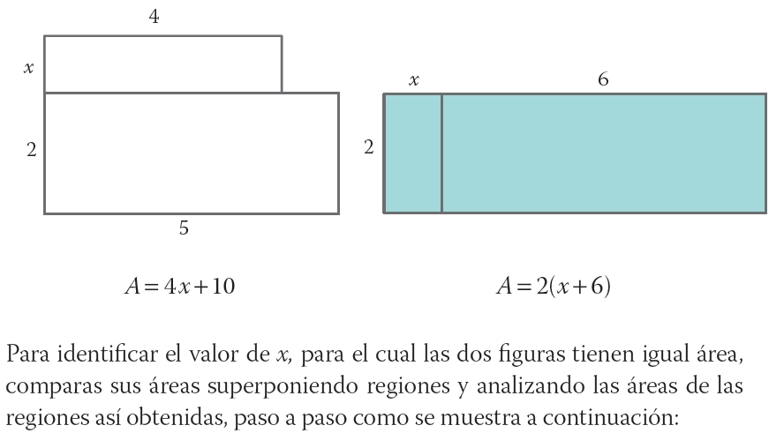

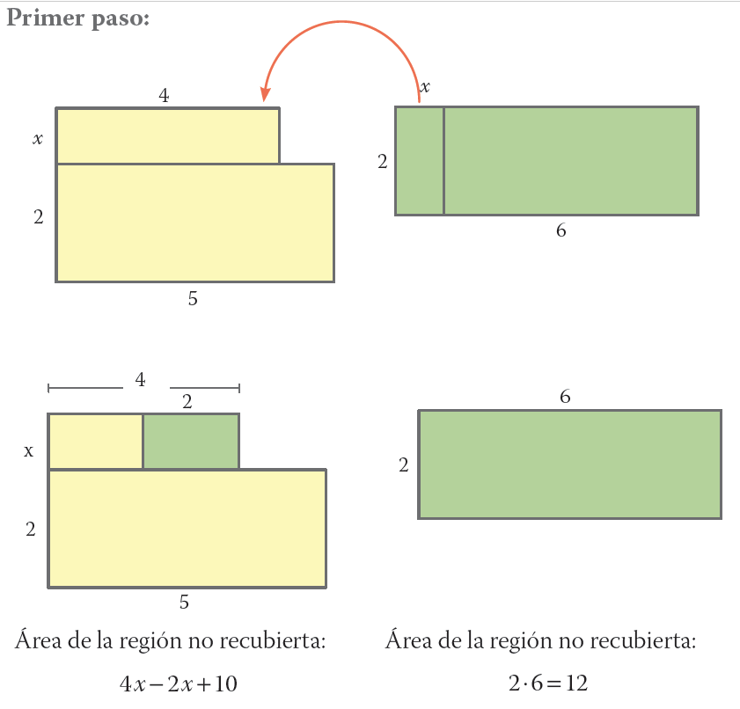

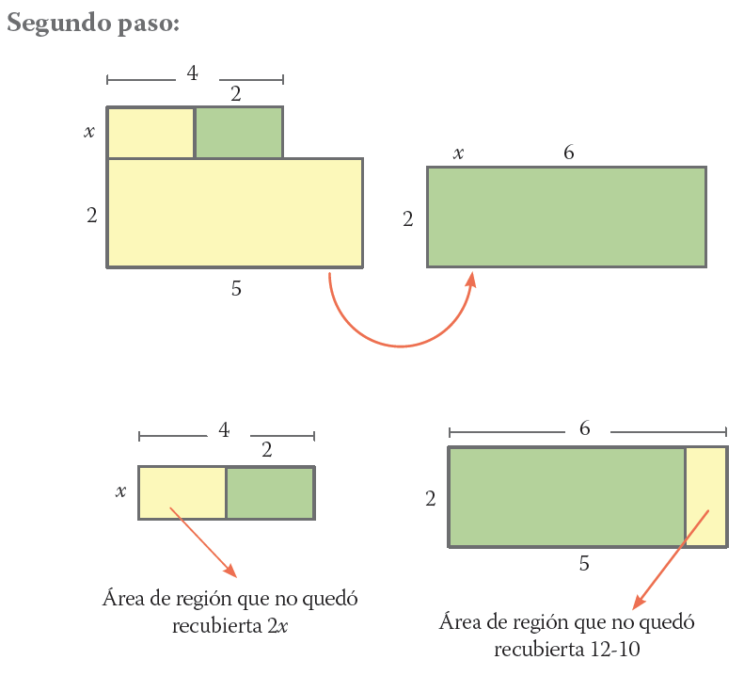

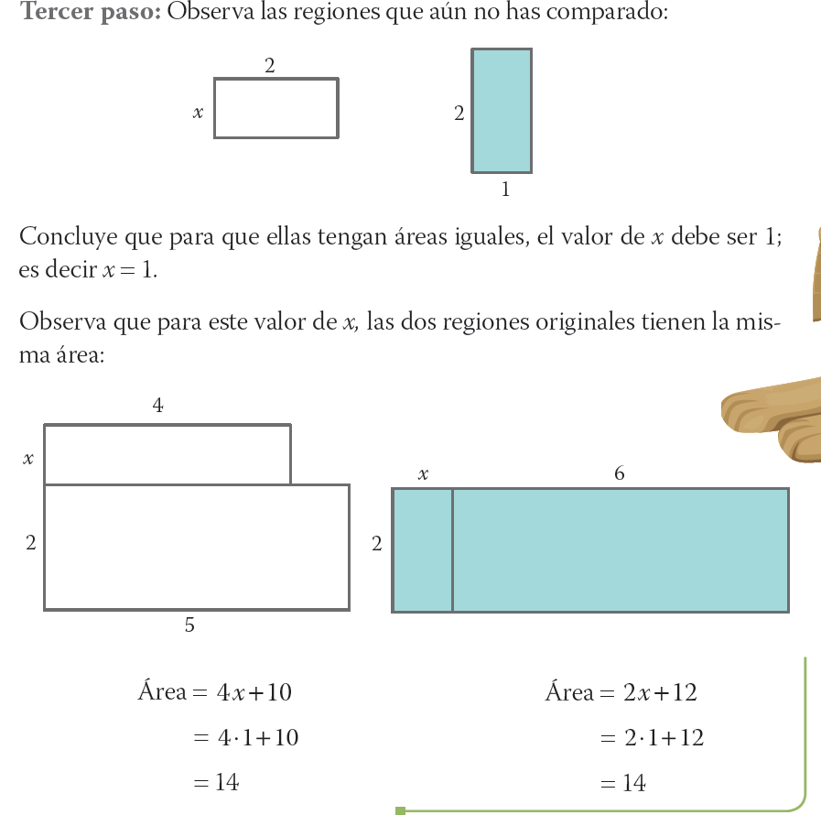

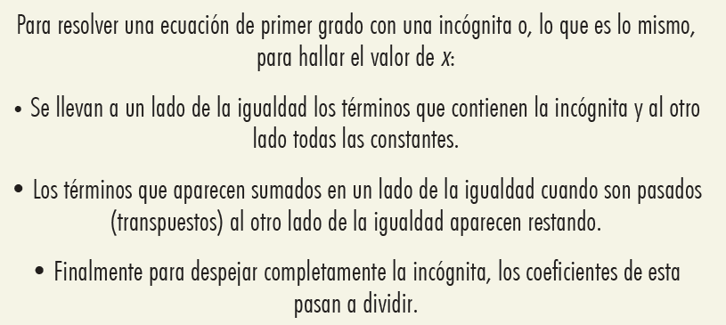

Veamos los siguientes ejemplos.

* Resolver la ecuación $x+5=3$

Esta ecuación lo que plantea es que debemos hallar un número real que sumado con cinco, su resultado sea tres. La resolvemos así:

$$x+5=3 \\ x=3-5 \\ x=-2$$

El número 5 estaba sumando a la x por tanto lo pasamos al otro lado de la igualdad a restar.

* Resolver la ecuación $x-\frac{5}{9}=\frac{3}{4}$

Esta ecuación lo que plantea es que debemos hallar un número real que restado con cinco novemos, su resultado sea tres cuartos. La resolvemos así:

$$x-\frac{5}{9}=\frac{3}{4} \\ x=\frac{3}{4}+\frac{5}{9} \\ x=\frac{47}{36}$$

El número $\frac{5}{9}$ estaba restando a la x por tanto lo pasamos al otro lado de la igualdad a sumar.

* Resolver la ecuación $-7+x=-\frac{1}{2}$

Esta ecuación lo que plantea es que debemos hallar un número real que sumado con menos siete, su resultado sea menos un medio. La resolvemos así:

$$-7+x=-\frac{1}{2} \\ x=-\frac{1}{2}+7 \\ x=\frac{13}{2}$$

* El número $7$ como es negativo indica que está restando por tanto lo pasamos al otro lado de la igualdad a sumar.

[SECCIÓN 3] **2.1.2 Ecuaciones de la forma *ax = c***

Este tipo de ecuaciones se conocen como ecuaciones multiplicativas y son aquellas que representan situaciones que se pueden solucionar a través de una multiplicación o una división, su forma general es:

*ax* = *c*

En la siguiente imagen se ubican en una balanza bloques pequeños que tienen una masa de 1 kg cada uno, ¿cuál es la masa de cada uno de los bloques grandes?

|  |  |
| --- | --- |
| **Imagen (fotografía, gráfica o ilustración)** | |
| **Código** | MA_08_06_IMG06 |
| **Descripción** |  |
| **Código Shutterstock (o URL o la ruta en AulaPlaneta)** |  |
| **Pie de imagen** | Debido a que en cada brazo de la balanza se ubicó la misma masa, esta se encuentra en equilibrio. |

La situación anterior se puede representar mediante la ecuación:

3*x* = 12,

Donde *x* representa la masa de un bloque grande.

Por tanto lo que debemos es formar tres grupitos iguales de bloques con peso de un kg para determinar cuánto pesa un bloque grande. De donde podemos concluir que cada bloque grande pesa 4 kg, en términos de ecuaciones lo que pretendemos es hallar un número que multiplicado por tres nos dé como resultado 12 y lo resolvemos así:

$$3x=12 \\ x=\frac{12}{3} \\ x=4$$

Al igual que con la ecuación aditiva lo que hacemos es aplicar la operación inversa, es decir, si el número que acompaña a la *x* está multiplicando pasa al otro lado de la igualdad a dividir y si está dividiendo, pasa al otro lado a multiplicar.

Veamos algunos ejemplos.

* Resolver la ecuación $7x=35$

$$7x=35 \\ x=\frac{35}{7} \\ x=5$$

Esta ecuación propone hallar un número que multiplicado con siete tenga como resultado 35, y como siete está multiplicando pasa al otro lado a dividir y así se obtiene que el valor de x es igual a cinco.

* Resolver la ecuación $\frac{x}{3}=-12$

$$\frac{x}{3}=-12 \\ x=-12∙3 \\ x=-36$$

Esta ecuación propone hallar un número que dividido entre tres sea igual menos 12, y como 3 está dividiendo, pasa al otro lado a multiplicar.

* Resolver la ecuación $\frac{2}{3}x=\frac{1}{5}$

$$\frac{2}{3}x=\frac{1}{5} \\ x=\frac{\frac{1}{5}}{\frac{2}{3}} \\ x=\frac{1∙3}{5∙2}$$

$$x=\frac{3}{10}$$

[SECCIÓN 3] **2.1.3 Ecuación de la forma *ax ± b = c***

Esta ecuación resulta de la combinación de una ecuación aditiva y una multiplicativa, para resolverla se hace necesario aplicar primero el procedimiento de la ecuación aditiva y luego el procedimiento de la ecuación multiplicativa. Su forma general es:

*ax* ***±*** *b* = *c*

En la siguiente imagen se representa una balanza que se encuentra en equilibrio, cada uno de los bloques pequeños tiene una masa de 1 kg, ¿cuál es la masa de cada uno de los bloques grandes?

|  |  |
| --- | --- |
| **Imagen (fotografía, gráfica o ilustración)** | |
| **Código** | MA_08_06_IMG07 |
| **Descripción** |  |
| **Código Shutterstock (o URL o la ruta en AulaPlaneta)** |  |
| **Pie de imagen** | Representación gráfica de una ecuación de la forma *ax* + *b* = *c.* |

La situación anterior se puede representar mediante la ecuación **2*x* + 3 = 13**, donde *x* representa la masa de cada bloque. Para resolver la ecuación se procede del siguiente modo:

|  |  |
| --- | --- |
| $$2x+3=13 \\ 2x=13-3 \\ x=\frac{10}{2} \\ x=5$$ | Ecuación planteada |
| Como 3 está sumando pasa a restar |
| Como 2 está multiplicando pasa a dividir |
| Se simplifica el resultado |

Como *x* es igual a cinco, significa que cada bloque grande tiene una masa de 5 kg.

Veamos otros ejemplos de cómo se resuelven estas ecuaciones lineales.

* Resolver $-3t+7=-11$

|  |  |
| --- | --- |
| $$-3t+7=-11 \\ 2t=-11-7 \\ t=\frac{-18}{-3} \\ t=6$$ | Ecuación planteada |
| Como 7 está sumando pasa a restar |
| Como -3 está multiplicando pasa a dividir |
| Se simplifica el resultado |

* Resolver $\frac{4}{5}z-\frac{1}{2}=\frac{2}{3}$

|  |  |
| --- | --- |
| $$\frac{4}{5}z-\frac{1}{2}=\frac{2}{3} \\ \frac{4}{5}z=\frac{2}{3}+\frac{1}{2} \\ z=\frac{\frac{7}{6}}{\frac{4}{5}} \\ z=\frac{35}{24}$$ | Ecuación planteada |
| Como $\frac{1}{2}$ está restando pasa a sumar |
| Como $\frac{4}{5}$ está multiplicando pasa a dividir |
| Se simplifica el resultado |

[SECCIÓN 2] **2.2 Ecuaciones lineales más complejas**

Hasta el momento hemos estudiado ecuaciones lineales aditivas, multiplicativas y en la forma estándar, pero la mayoría de situaciones que se modelan con estas ecuaciones resultan escritas con un grado de mayor complejidad, como por ejemplo las ecuaciones:



Para resolver este tipo de ecuaciones que siguen siendo lineales y de una variable, vamos a seguir una serie de pasos para transformarlas en la forma estándar ***ax* +  *b* = *c****.*

Suprimir los denominadores si los hay, multiplicando cada miembro por el m.c.m. de los denominadores.

* Eliminar los paréntesis corchetes o llaves efectuando las operaciones que estén indicadas.
* Hacer agrupación de términos semejantes mediante transposición de términos (dejar a un lado los que están con la incógnita y al otro lado los términos independientes), con el fin de dejar de un lado los términos que contienen las variables y al otro, las constantes.
* Realizar en cada miembro las operaciones indicadas.
* Despejar la incógnita y hallar el resultado.
* Resolver la ecuación:

$$\frac{2x+3}{2}-\frac{1}{3}=\frac{x+1}{2}$$

Ecuación propuesta.

$$\frac{2x+3}{2}-\frac{1}{3}=\frac{x+1}{2}$$

Se multiplica cada miembro por el m.c.m. que en este caso es 6.

$$\frac{6(2x+3)}{2}-6\left(\frac{1}{3}\right)=\frac{6(x+1)}{2}$$

Se simplifican los denominadores.

$$3(2x+3)-2=3(x+1)$$

$$6x+9-2=3x+3$$

$$6x+7=3x+3$$

Se transponen términos de un lado al otro lado de la igualdad.

$$6x-3x=3-7$$

$$3x=-4$$

Se despeja la incógnita.



* Resolver la ecuación:

$$2\left(5-3x\right)=3x+\frac{x}{3}-1$$

Ecuación propuesta:

$$2\left(5-3x\right)=3x+\frac{x}{3}-1$$

Se desarrollan la multiplicación y la adición de fracciones indicada en cada miembro.

$$10-6x=\frac{10x}{3}-1$$

$$10-6x=\frac{10x-3}{3}$$

Se multiplica por el denominador en cada miembro de la igualdad.

$$3(10-6x)=\frac{3(10x-3)}{3}$$

$$30-18x=10x-3$$

Se hace transposición de términos semejantes.

$$-10x-18x=-3-33$$

Se reducen términos semejantes.

$$-28x=-36$$

Se despeja la incógnita.



[SECCIÓN 2] **2.3 Modelación y solución de situaciones problema mediante ecuaciones lineales**

Las ecuaciones lineales nos sirven para modelar situaciones y comunicar la solución de un problema de un modo formal y convincente.

Para traducir una situación problema al lenguaje algebraico y transformarlo en una ecuación lineal se siguen los siguientes pasos.

* Se hace una lectura detallada del problema.
* Se identifica la pregunta y la transformamos en una variable.
* Se identifican los datos del problema.
* Se relaciona la variable con los datos y se modela con una ecuación.
* Se resuelve la ecuación.
* Se verifica que la ecuación satisfaga las condiciones del problema y que efectivamente sea una solución.
* Se escribe la respuesta en términos del problema.

Revisemos algunas situaciones que se puedan modelar mediante una ecuación lineal.

* La suma de dos números es 53 y además se sabe que el primero excede al segundo en 15 unidades. ¿Cuáles son los números?

Como la pregunta es cuales son los números que sumados dan 53, se tienen dos incógnitas:

*x* es el primer número.

*y* es el segundo número.

Se sabe que sumados dan 53, por tanto se plantea la ecuación:

*x +* *y* = 53

Esta es una ecuación con dos incógnitas, pero sabemos que el primer número excede al segundo en quince unidades, por tanto se puede escribir que:

*x* =  *y* + 15

Esta expresión se relaciona con la ecuación a resolver y se reemplaza *x* por *y* + 15, así:

*x* **+ *y*** *=* ***y* + 15** + *y*

La ecuación que finalmente se va a resolver finalmente es:

2*y* + 15 = 53

2*y* = 53 – 15

$$y=\frac{38}{2}$$

*y* = 19

Significa que el segundo número es 19, por tanto el primer número se halla reemplazando en la ecuación *x* = *y* + 15.

*x* = *y* + 15

*x* = 19 +15

*x* = 34

Significa que el segundo número es 34.

Comprobamos que 34 +19 = 54, por tanto se confirma que el primer número es 34 y que el segundo número es 19.

* El perímetro de un rectángulo es de 68 cm y se sabe que la base es el doble de la altura excedido en 7 cm, ¿cuáles son las dimensiones del rectángulo?

Incógnitas:

Base del rectángulo *b*

Altura del rectángulo *h*

Datos:

El perímetro es 68 cm, como el perímetro es la suma de todos los lados se puede escribir la siguiente ecuación:

*h* + *b* + *h* + *b* = 68

2*h* + 2*b* = 68

También sabemos que la base es doble de la altura excedida en 7 cm, por tanto:

*b* = 2*h* + 7

Ahora se reemplaza este dato en la ecuación del perímetro para tener una ecuación con una sola variable y resolverla así:

2*h* + 2*b* = 68

2*h* + 2(2*h* + 7) = 68

2*h* + 4*h* + 14 = 68

6*h* + 14 = 68

6*h* = 68 – 14

$$h=\frac{54}{6} \\ h=9$$

Este resultado significa que la medida de la altura del rectángulo es de 9 cm, y como la medida de la base es el doble de la altura excedido en 7 cm, se tiene que:

*b* = 2*h* + 7

*b* = 2(9) + 7

*b* = 18 + 7

*b* = 25

Podemos concluir que la base mide 25 cm, por tanto las dimensiones del rectángulo son altura 9 cm y base 25 cm.

* Andrés ha comprado para sus útiles escolares un esfero y tres cuadernos, sabe que el precio del esfero es de $1200 y que el total de la factura de cobro es de $9300, ¿cuál es el precio que se cobró a Andrés por cada cuaderno?

Incógnitas:

El precio de cada cuaderno, que llamaremos *x*, como son tres cuadernos entonces el precio es 3*x.*

Datos:

Un esfero vale $1200 y el costo total de la compra es de $9300.

La ecuación a resolver es el costo del esfero más el costo de los tres cuadernos, por tanto se puede proponer la siguiente ecuación:

3*x* + 1200 = 9300

Resolviendo esta ecuación se tiene:

3*x* + 1200 = 9300

3*x* = 9300 – 1200

$$x=\frac{8100}{3} \\ x=2700$$

Significa que cada cuaderno tuvo un costo de $2700.

¿Consolidación?

[SECCIÓN 1] **3 Las inecuaciones**

Una **inecuación** es una **desigualdad** que involucra incógnitas que representa cuando una expresión es mayor o menor que otra. La solución de una inecuación es un conjunto que satisface la desigualdad

|  |  |
| --- | --- |
| Desigualdad | Inecuación |
| 5 > 3 | 5*x* + 1 > 3 |
| 2 < 15 | 2*x* – 1 < 15*x* + 5 |
| –3 ≤ 0 | –3*x* – 2 ≤ *x* + 3 |
| 10 ≥ -1 | 10*x* ≥ –*x* |

|  |  |
| --- | --- |
| **Recuerda** | |
| **Contenido** | Los signos de las desigualdades representan cuando una cantidad es mayor o menor que otra.  < Se lee menor que  > Se lee mayor que  ≤ Se lee menor o igual que  ≥ Se lee mayor o igual que |

Explicar la solución de inecuaciones de una sola incógnita por dos métodos: por trasposición de términos mencionando las propiedades de las inecuaciones que se aplican en cada paso. Explicar a partir de ejemplos concretos inecuaciones <,>,>=,<=. Tener en cuenta la descripción de la solución determinada en intervalos y la solución gráfica.

Tener en cuenta los recursos que se plantean en la escaleta para el desarrollo del cuaderno de estudio:

|  |  |  |  |
| --- | --- | --- | --- |
| **Identifica inecuaciones** | **16** | **NO** | **Actividad para que permite identificar inecuaciones** |
| **Identifica las propiedades de las inecuaciones** | **17** | **NO** | **Actividad que permite identificar las propiedades de las inecuaciones** |
| **La solución de inecuaciones lineales con una incógnita** | **18** | **SI** | **Interactivo que explica la solución de inecuaciones lineales con una incógnita** |
| **Practica la solución de inecuaciones lineales** | **19** | **NO** | **Actividad que permite ejercitar la solución de inecuaciones lineales con una incógnita** |
| **Solución gráfica de una inecuación lineal con una incógnita** | **20** | **SI** | **Interactivo que expone la solución gráfica de una inecuación lineal con una incógnita** |
| **Practica la solución gráfica de una inecuación lineal con una incógnita** | **21** | **NO** | **Actividad que propone relacionar una inecuación con su solución descrita como intervalo y como gráfica** |
| **Resolución de problemas aplicando inecuaciones lineales** | **22** | **SI** | **Interactivo que expone la solución de situaciones problema aplicando inecuaciones lineales con una incógnita** |
| **Practica la resolución de problemas aplicando inecuaciones lineales** | **23** | **NO** | **Actividad que plantea situaciones problema aplicando inecuaciones lineales con una incógnita** |
| **Resuelve problemas aplicando inecuaciones** | **24** | **NO** | **Actividad para resolver problemas aplicando inecuaciones lineales con una incógnita** |
| **Refuerza tu aprendizaje: las inecuaciones** | **25** | **NO** | **Actividad sobre las inecuaciones** |

[SECCIÓN 2] **3.1 Las propiedades de las inecuaciones**

**Propiedad 1.** Si a los dos miembros de una inecuación se les suma o se les resta una misma cantidad, el sentido de la desigualdad se mantiene y la inecuación resultante es equivalente a la inecuación original. Por ejemplo:

4 < 12

Se suma 6 a cada miembro de la desigualdad:

4 + 6 < 12 + 6

10 < 18

Se observa que el sentido de la desigualdad se mantiene.

Si se tiene:

5 > 3

Se sustrae 7 a cada miembro de la desigualdad.

5 – 7 > 3 – 7– 2 < –4

Se observa que el sentido de la desigualdad se mantiene.

**Propiedad 2.** Si a los dos miembros de una inecuación se les multiplica o divide por una misma **cantidad positiva**, el sentido de la desigualdad se mantiene y la inecuación resultante es equivalente a la inecuación original. Por ejemplo:

5 ≤ 11

Se multiplica por 3 a cada miembro de la desigualdad:

3 ∙ 5 ≤ 3 ∙ 11

15 ≤ 33

Se observa que el sentido de la desigualdad se mantiene.

Si se tiene:

24 ≥ 16

Si se divide por 4 a cada miembro de la desigualdad:

24 ÷ 4 ≥ 16 ÷ 4

6 ≥ 4

Se observa que el sentido de la desigualdad se mantiene.

**Propiedad 3** Si a los dos miembros de una inecuación se les multiplica o divide por una misma **cantidad negativa**, el sentido de la desigualdad cambia y la inecuación resultante es equivalente a la inecuación original. Por ejemplo:

4 < 12

Se multiplica por – 3 a cada miembro de la desigualdad:

–3 ∙ 4 < –3 ∙ 12–12 > –36

En este caso se observa que el sentido de la desigualdad cambia, sin embargo es equivalente a la desigualdad dada inicialmente.

Si se tiene:

25 > 15

Se divide por –5 a cada miembro de la desigualdad:

25 ÷ (–5) > 15 ÷ (–5)–5 < –3

Se observa que el sentido de la desigualdad cambia, sin embargo es equivalente a la desigualdad dada inicialmente.

[SECCIÓN 2] **3**.**2 Solución de inecuaciones o desigualdades**

Una forma práctica en la que se puede representar la solución de una inecuación es mediante los **intervalos**.

Un intervalo es una semirrecta o segmento de recta que representa la solución de una inecuación, analíticamente se escriben con paréntesis o corchetes según sea la clase de intervalo.

Los intervalos pueden ser de dos clases: **acotados o intervalos finitos** son aquellos en los que se conocen sus dos extremos y **no acotados o intervalos infinitos** son aquellos en los que se …

**Intervalos finitos:** son aquellos intervalos en los que seconocen sus extremos y estos pueden estar o no incluidos en la solución de la inecuación.

|  |  |
| --- | --- |
| **Imagen (fotografía, gráfica o ilustración)** | |
| **Código** | MA_08_06_IMG08 |
| **Descripción** |  |
| **Código Shutterstock (o URL o la ruta en AulaPlaneta)** |  |
| **Pie de imagen** | Intervalo cerrado: Es aquel intervalo en el que se incluyen los extremos *a* y *b* en la solución de la inecuación. |

|  |  |  |  |
| --- | --- | --- | --- |
| **Nombre del intervalo** | **Representación analítica** | **Representación grafica** | **Definición** |
| Cerrado |  | **C:\Users\MIGUEL MUÑOZ\AppData\Local\Temp\geogebra.png** | Es aquel intervalo en el que se incluyen los extremos a y b en la solución de la inecuación |
| Abierto |  | **C:\Users\MIGUEL MUÑOZ\AppData\Local\Temp\geogebra.png** | Es aquel intervalo en el que no se incluyen los extremos a y b en la solución de la inecuación |
| Semi abierto a derecha  Semi cerrado a izquierda |  | C:\Users\MIGUEL MUÑOZ\AppData\Local\Temp\geogebra.png | Es aquel intervalo en el que se incluye el extremo a, pero se excluye el extremo b en la solución de la inecuación |
| Semi cerrado a derecha  Semi abierto a izquierda |  | **C:\Users\MIGUEL MUÑOZ\AppData\Local\Temp\geogebra.png** | Es aquel intervalo en el que se incluye el extremo b, pero se excluye el extremo a en la solución de la inecuación |

* Representar mediante un intervalo el conjunto de todos los números mayores o iguales a 3 y menores que 7.

|  |  |  |
| --- | --- | --- |
| Inecuación | Intervalo | Grafica |
| *3 ≤ x < 7* | [3,7) | C:\Users\MIGUEL MUÑOZ\AppData\Local\Temp\geogebra.png |

* Para la conservación de un alimento la etiqueta del mismo dice que se debe mantener en una temperatura mayor a los 3 grados centígrados bajo cero y menor a los 4 grados centígrados.

|  |  |  |
| --- | --- | --- |
| Inecuación | Intervalo | Grafica |
| -3 < *x* <4 | (-3,4) | C:\Users\MIGUEL MUÑOZ\AppData\Local\Temp\geogebra.png |

**Intervalos infinitos:** Son aquellos intervalos que tienen un extremo y se extienden hacia el infinito, es decir, se conoce su comienzo pero no su final. Su representación gráfica y analítica se observa en la siguiente tabla.

|  |  |  |  |
| --- | --- | --- | --- |
| **Nombre del intervalo** | **Representación analítica** | **Representación grafica** | **Definición** |
| Infinito cerrado a la derecha |  | **C:\Users\MIGUEL MUÑOZ\AppData\Local\Temp\geogebra.png** | Es aquel intervalo en el que se incluye el extremo derecho y se extiende hacia menos infinito |
| Infinito cerrado a la izquierda |  | **C:\Users\MIGUEL MUÑOZ\AppData\Local\Temp\geogebra.png** | Es aquel intervalo en el que se incluye el extremo izquierdo y se extiende hacia más infinito |
| Infinito abierto a la izquierda |  | C:\Users\MIGUEL MUÑOZ\AppData\Local\Temp\geogebra.png | Es aquel intervalo en el que no se incluye el extremo izquierdo y se extiende hacia más infinito |
| Infinito abierto a la derecha |  | **C:\Users\MIGUEL MUÑOZ\AppData\Local\Temp\geogebra.png** | Es aquel intervalo en el que no se incluye el extremo derecho y se extiende hacia menos infinito |

Ejemplos:

Representar mediante un intervalo el conjunto de todos los números mayores o iguales a 2

|  |  |  |
| --- | --- | --- |
| Inecuación | Intervalo | Grafica |
| *2 ≤ x*  *x ≥ 2* | [2,∞) | C:\Users\MIGUEL MUÑOZ\AppData\Local\Temp\geogebra.png |

Representar mediante un intervalo el conjunto de tofos los números menores que 5

|  |  |  |
| --- | --- | --- |
| Inecuación | Intervalo | Grafica |
| *5 > x*  *x < 5* | (-∞,5) | C:\Users\MIGUEL MUÑOZ\AppData\Local\Temp\geogebra.png |

[SECCIÓN 2] **3.3 La resolución de las inecuaciones**

Las inecuaciones lineales en una variable pueden ser **simples** o **dobles**, las inecuaciones simples son aquellas que tienen un solo signo de desigualdad y su solución es un intervalo infinito o no acotado, mientras que las inecuaciones dobles tienen dos signos de desigualdad y su solución es un intervalo finito o acotado

|  |  |
| --- | --- |
| **Inecuaciones simples** | **Inecuaciones dobles** |
| $$3x+1<6$$ $$4>3x-2$$ $$2x≥5$$ $$x+2≤5x-1$$ | $$-2<x+1<2$$ $$3≤2x-5<8$$ $$-7<6x-3≤1$$ $$1<x<8$$ |

[SECCIÓN 3] **3.3.1 La resolución de inecuaciones simples**

Las inecuaciones simples se resuelven de forma similar como se resuelven las ecuaciones lineales, teniendo en cuenta que la solución obtenida no es un número sino un conjunto de números

* Resolver *x + 5 < 3*

*x + 5 < 3*

*x + < 3-5*

*x < -2*

En este caso se procedió igual que en las ecuaciones aditivas.

* Resolver 7*x ≥ 21*

$$7x ≥21$$

$$x ≥\frac{21}{7}$$

$$x ≥3$$

En este caso se procedió igual que en las ecuaciones multiplicativas

* Resolver 2*x + 5 < 11*

$$2x + 5 < 11$$

$$2x + < 11-5$$

$$2x < 6$$

$$x<\frac{6}{2}$$

$$x<3$$

En este caso se procedió igual que en las ecuaciones lineales

* Resolver 17*x - 5 > 3x+2*

$$17x - 5>3x+2 \\ 17x -3x> 2+5 \\ 14x>7 \\ x>\frac{14}{7} \\ x>2$$

Primero se hizo transposición de términos para agrupar los que son semejantes y luego se procedió a despejar la incógnita.

Si en la inecuación planteada el valor de la incógnita queda multiplicada por el signo menos, se debe multiplicar cada miembro por -1 para eliminar el menos de la incógnita, pero recuerda que cuando se realiza este procedimiento se debe cambiar el signo de la desigualdad de acuerdo a la propiedad 3. Veamos los siguientes ejemplos.

* Resolver 2*x - 5 > 3x+2*
$$2x - 5>3x+2 \\ 2x -3x> 2+5 \\ -x>7 \\ -x∙(-1)>7∙(-1) \\ x<-7$$

* Resolver 7*x < 8x - 2*

$$7x<8x-2 \\ 7x -8x< -2 \\ -x<-27 \\ -x∙\left(-1\right)<-2∙(-1) \\ x>2$$

[SECCIÓN 3] **3.3.2 La resolución de inecuaciones dobles**

Para resolver este tipo de inecuaciones se deben aplicar las propiedades de las desigualdades en cada parte de la desigualdad. Observa los siguientes ejemplos

* Resolver *4 < 2x + 8 < 6*

$$4<2x+8<6$$

$$4-8<2x+8-8<6-8$$

$$-4<2x<-2$$

$$-\frac{4}{2}<\frac{2x}{2}<-\frac{2}{2}$$

$$-2<x<-1$$

La solución es el intervalo abierto finito *(–* 2*,* 1*).*

* Resolver *–*7 *≤* 3*x +* 5 *≤* 2

$$-7≤3x+5≤2$$

$$-7-5≤3x+5-5≤2-5$$

$$-12≤3x≤-3$$

$$-\frac{12}{3}≤\frac{3x}{3}≤-\frac{3}{3}$$

$$-4≤x≤-1$$

La solución es el intervalo cerrado finito [*–*2*,* 1].

[SECCIÓN 2] **3.4 Resolución de problemas con inecuaciones**

Al igual que las ecuaciones, con las inecuaciones se representan y modelan situaciones problema en diferentes contextos.

* El empaque de un alimento señala que se debe conservar en un lugar freso a una temperatura que oscile entre 43 grados y los 50 grados Fahrenheit. Sin embargo las personas del lugar en el que se comercializa el producto conocen únicamente la escala Celsius, ¿cuál es la temperatura en grados Celsius a la cual se debe conservar el alimento?

Primero se debe recordar que la relación entre grados Celsius y Fahrenheit viene dada por la ecuación: $$F=\frac{9}{5}C+32$$

Y la pregunta propone la desigualdad 43 ≤ *F*≤ 50, se debe hallar los valores para la escala Celsius. Se reemplaza a *F* por su expresión en la ecuación equivalente y se resuelve como una desigualdad doble.

$$43≤ \frac{9}{5}C+32 ≤ 50$$

$$43-32≤ \frac{9}{5}C ≤ 50-32$$

$$9 ≤ \frac{9}{5}C ≤ 18$$

$$\frac{\left(9\right)∙5}{9} ≤ C ≤ \frac{\left(18\right)∙5}{9}$$

$$5 ≤ C ≤ 10$$

Por tanto el alimento debe conservarse en una temperatura que oscile entre los 5 y los 10 grados Celsius.

* Para el desarrollo de un evento un salón de recepciones cobra una cuota fija de $50 000 más $20 000 por cada hora que se alquile el salón. Un grupo de amigos desea alquilar el salón para lo cual disponen de $150 000. ¿Cuánto tiempo como máximo se puede alquilar el salón?

Para resolver este problema se llama a *x* la cantidad de horas que se puede alquilar y de acuerdo a la información el costo total del alquiler viene dada por:

*C =* 20 000*x +* 50 000

Además este costo no puede superar los $150 000 así la desigualdad planteada es:

20 000*x* + 50 000 ≤ 150 000

Al resolverla se obtiene:



Por tanto el máximo de horas que se puede alquilar el salón es de 5 horas.

[SECCIÓN 2] **3.5 Consolidación**

Falta el texto que siempre se debe ubicar en la consolidación.

**¿Competencias?**

**¿Fin de tema?**

**No olvidar agregar las páginas web que se deben recomendar.**